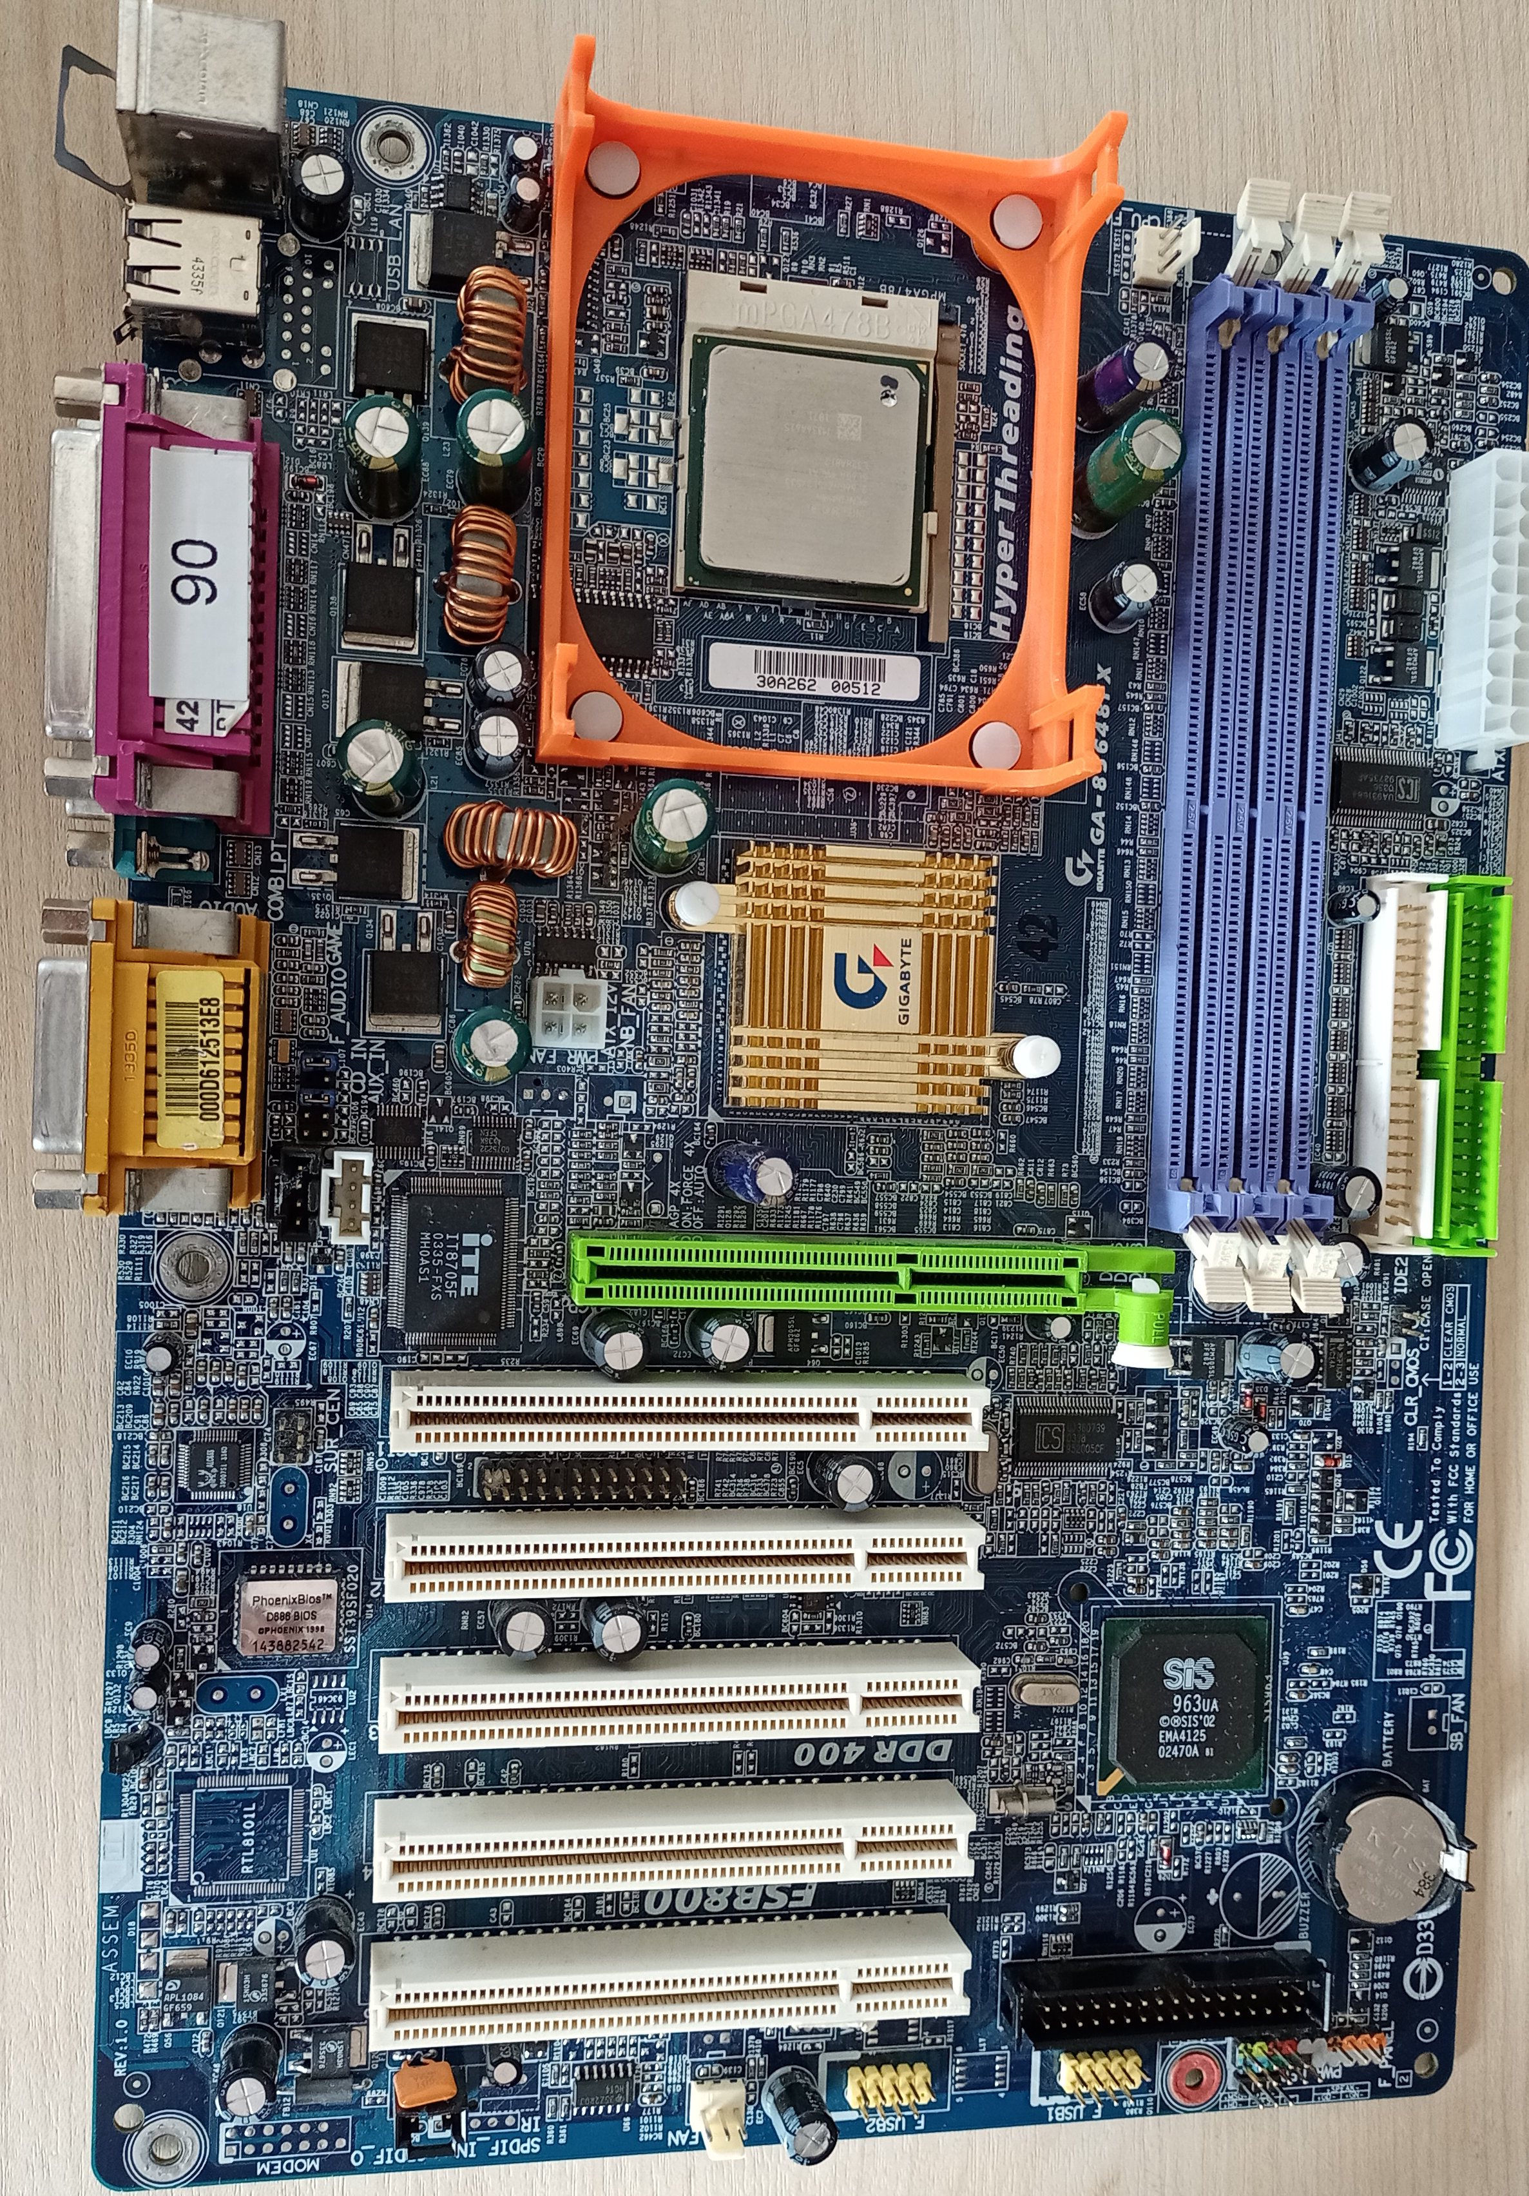
01
02
03
04
05
06
07
08
08
09
10
11
11
12
13
14

Preguntas
- Cal é a tensión dos pins do CPU FAN?
- Donde debemos instalar o disco duro? En calquera IDE podemos?
  - Conéctate primeiro disco duro a IDE1 e conectar CDROM a IDE2. A raia vermella do cable da cinta debe ser a mesmo lado co Pin1.
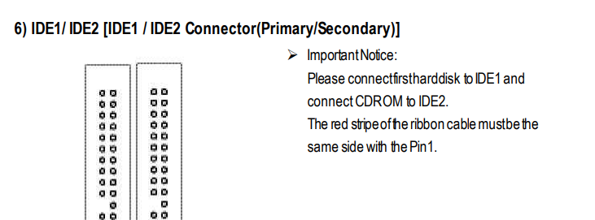
- Que tipo de bios ten a placa?
  - Award

Relacion de elementos:
- CPU FAN
- DDR RAM
- ATX 24 PINS
- IDE (X2)
- AGP
- PILA BIOS
- DISQUETERA (FDD)
- PANEL FRONTAL
- CABECEIRA USB
- PCI
- BIOS
- ATX – 4 - 12V
- SOCKET 478
- Porto paralelo.

